              - 本文使用AI工具名称及版本对应
工具名称 | 版本号
Deepseek | Deepseek-R1-0528
ChatGPT | GPT-5
Claude | 4.0 Sonnet
豆包 | 1.6
文心一言 | 4.5 Turbo
Kimi | K2
注：用了多少个AI就在这里标注多少个，下面的附录中每个AI单作一章

GPT-5使用详情

具体使用目的及环节

文本润色

使用环节一
章节：模型评价与推广——模型的优点
目的：用于文本的润色，使其按照要求呈现形式更加xx化

使用环节二

代码辅助

使用环节一
章节：模型建立与求解——问题一模型建立与求解
目的：提供了问题一中xx部分的代码，采纳了xx部分用于辅助解题

使用环节二

图表生成

使用环节一
章节：模型建立与求解——问题一模型建立与求解
目的：提供了问题一中xx部分的图/表，用于完成xx的可视化/分析

使用环节二

思路辅助

使用环节一
章节：模型建立与求解——问题一模型建立与求解
目的：提供了问题一中xx部分的思路，用于辅助问题一中的数据处理/模型建立/xxx。

使用环节二

关键交互记录及采纳情况

交互记录一

交互场景
见2.1.1
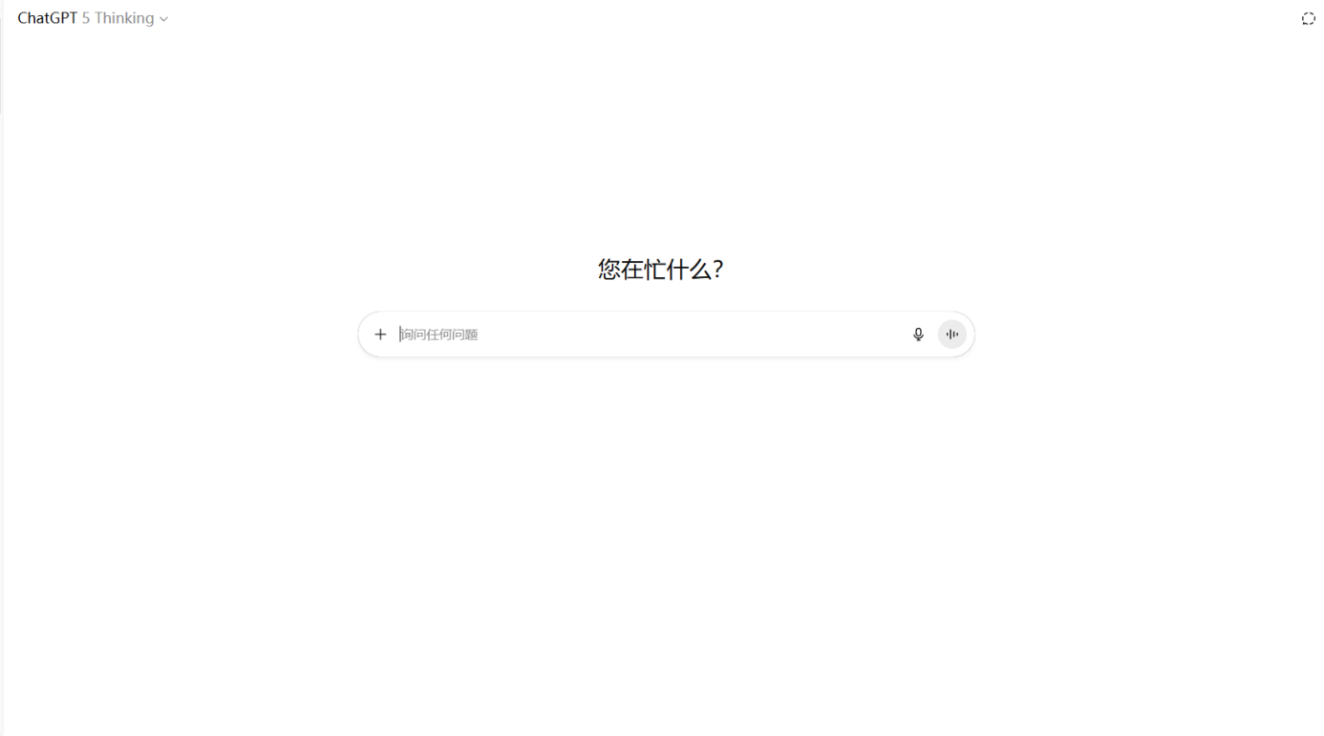
                - 交互记录截图

提示词

回复内容

采纳部分

修改部分

最终呈现

Deepseek-R1-0528使用详情

具体使用目的及环节

文本润色

使用环节一
章节：模型评价与推广——模型的优点
目的：用于文本的润色，使其按照要求呈现形式更加xx化

使用环节二

代码辅助

使用环节一
章节：模型建立与求解——问题一模型建立与求解
目的：提供了问题一中xx部分的代码，采纳了xx部分用于辅助解题

使用环节二

图表生成

使用环节一
章节：模型建立与求解——问题一模型建立与求解
目的：提供了问题一中xx部分的图/表，用于完成xx的可视化/分析

使用环节二

思路辅助

使用环节一
章节：模型建立与求解——问题一模型建立与求解
目的：提供了问题一中xx部分的思路，用于辅助问题一中的数据处理/模型建立/xxx。

使用环节二

关键交互记录及采纳情况

交互记录一

交互场景
见2.1.1

                - 交互记录截图

提示词

回复内容

采纳部分

修改部分

最终呈现

Claude-4.0 Sonnet 使用详情

具体使用目的及环节

文本润色

使用环节一
章节：模型评价与推广——模型的优点
目的：用于文本的润色，使其按照要求呈现形式更加xx化

使用环节二

代码辅助

使用环节一
章节：模型建立与求解——问题一模型建立与求解
目的：提供了问题一中xx部分的代码，采纳了xx部分用于辅助解题

使用环节二

图表生成

使用环节一
章节：模型建立与求解——问题一模型建立与求解
目的：提供了问题一中xx部分的图/表，用于完成xx的可视化/分析

使用环节二

思路辅助

使用环节一
章节：模型建立与求解——问题一模型建立与求解
目的：提供了问题一中xx部分的思路，用于辅助问题一中的数据处理/模型建立/xxx。

使用环节二

关键交互记录及采纳情况

交互记录一

交互场景
见2.1.1

                - 交互记录截图

提示词

回复内容

采纳部分

修改部分

最终呈现

